

**Портфолио**

|  |
| --- |
| ФИО: Рамазанов Мевлюд Тельманович |
| Дата рождения: 05.11.2012 |
| Село: Канциль |

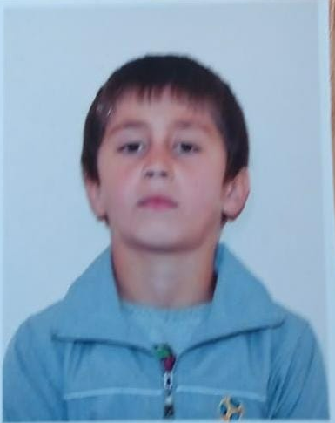



|  |  |
| --- | --- |
| Школа: МКОУ «Канцильская СОШ» | Класс: 5 |
| Год: 2023 |  |

|  |
| --- |
| Адрес: с.Канциль |
| Адрес школы: Хивский район,село Канциль |



Моя биография

|  |
| --- |
|  |
|  |
|  |
|  |
|  |
|  |
|  |
|  |
|  |
|  |
|  |
|  |



Мои увлечения

|  |
| --- |
|  |
|  |
|  |
|  |
|  |
|  |
|  |
|  |
|  |
|  |
|  |
|  |





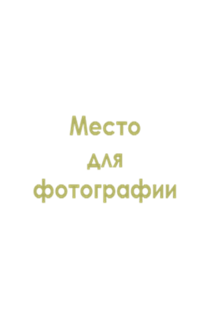



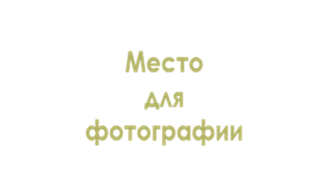

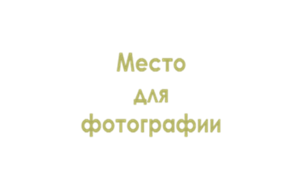

Мои достижения

|  |
| --- |
|  |
|  |
|  |
|  |
|  |
|  |
|  |
|  |
|  |
|  |
|  |
|  |



Мои цели

|  |
| --- |
|  |
|  |
|  |
|  |
|  |
|  |
|  |
|  |
|  |
|  |
|  |
|  |

